上海闵行区浦江爱嘉幼儿园

一、学校概况

级别：三级

性质：民办

办学内容：以招收农民工同住子女为主的学前教育（3-6岁全日制）

电话：021-54849986

地址：浦江镇永颂440号

班级数：13

学生人数：546

教师人数：33

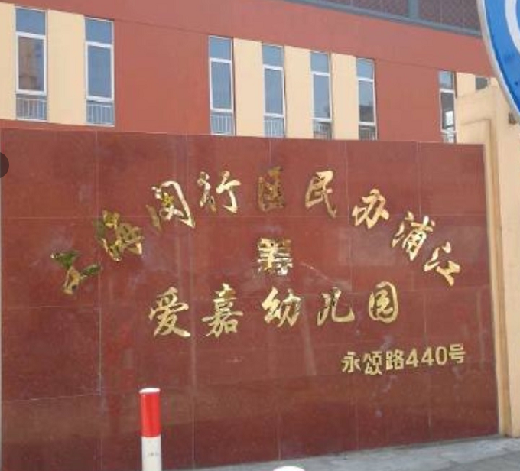

1. 阅读现状

爱嘉幼儿园有阅读课程开展，有阅览室，但书很少（人均0.5本）且偏应试。学校对教师培训感兴趣。无其他合作公益机构。